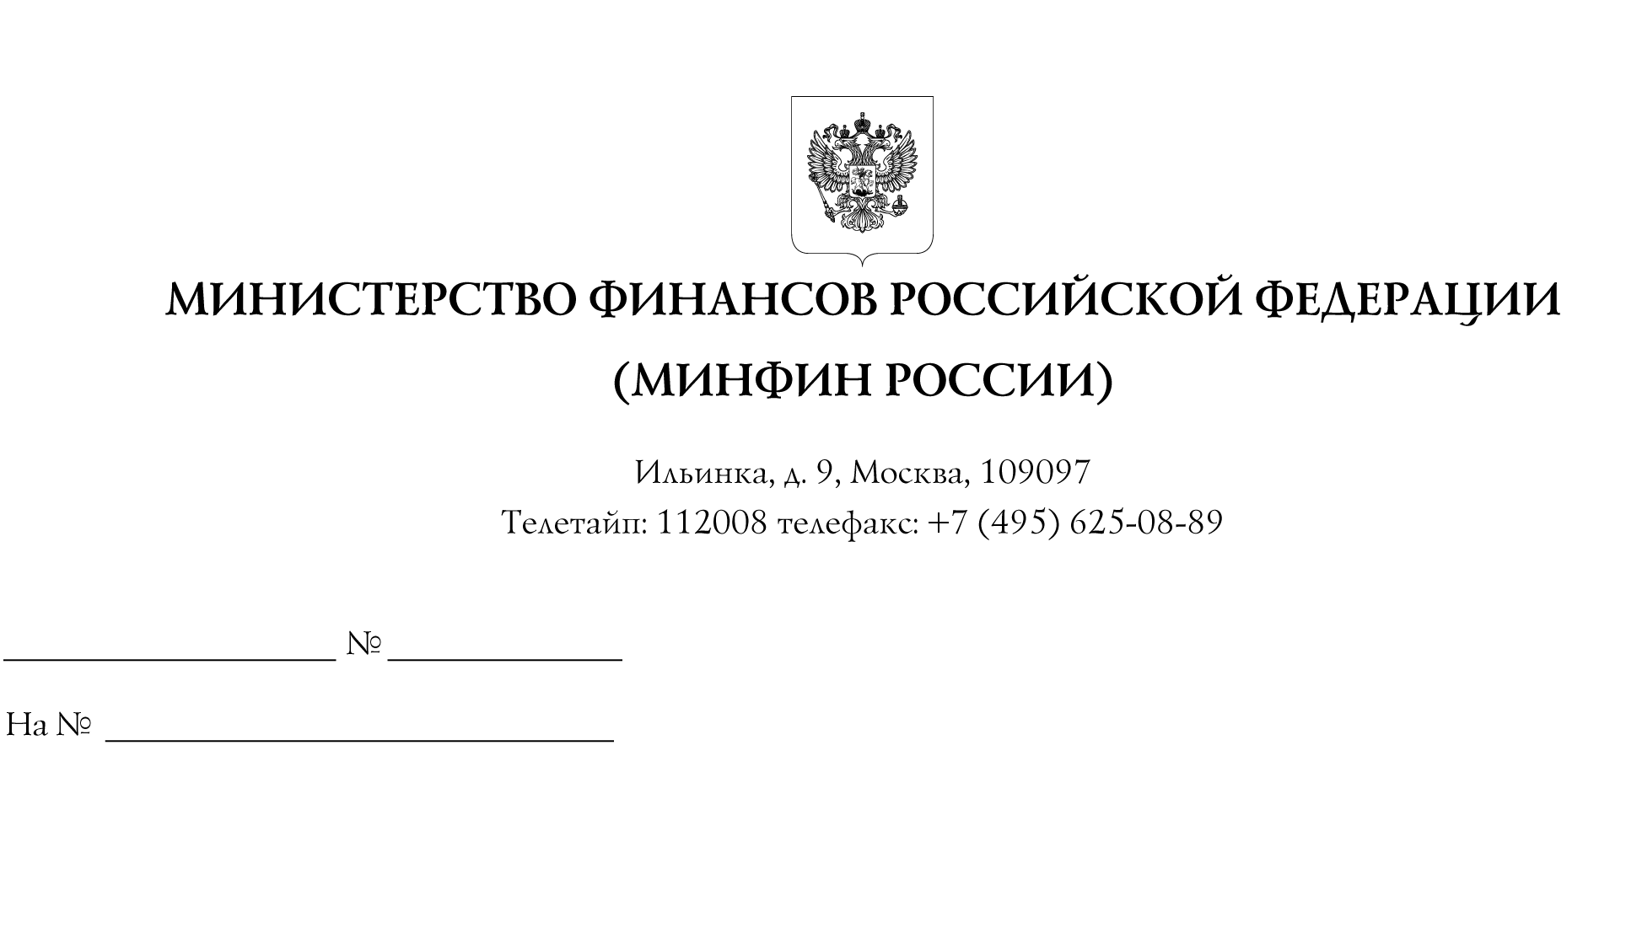
Участникам
контрактной системы
в сфере закупок

O применении постановления Правительства Российской Федерации от 31 декабря 2022 г. № 2559
Информационное письмо

В связи с поступлением вопросов о применении положений постановления Правительства Российской Федерации от 31 декабря 2022 г. № 2559 "О мерах
по обеспечению режима военного положения и об особенностях планирования
и осуществления закупок для обеспечения государственных нужд Донецкой Народной Республики, Луганской Народной Республики, Запорожской области, Херсонской области и муниципальных нужд муниципальных образований, находящихся на их территориях, и о внесении изменений в некоторые акты Правительства Российской Федерации" (далее - Постановление № 2559)
Департамент бюджетной политики в сфере контрактной системы Минфина России
(далее - Департамент), руководствуясь пунктом 4.6.1 Положения о Департаменте бюджетной политики в сфере контрактной системы Министерства
финансов Российской Федерации, утвержденного приказом Минфина России
от 29 мая 2017 г. № 389 "Об утверждении Положения о Департаменте
бюджетной политики в сфере контрактной системы Министерства финансов Российской Федерации", сообщает следующее.
- Подпунктом "а" пункта 1 Постановления № 2559 в реализацию положений подпункта 3 пункта 1 статьи 13 Федерального конституционного закона
от 30 января 2002 г. № 1-ФКЗ "О военном положении" Правительством
Российской Федерации в целях обеспечения обороны и безопасности
Российской Федерации установлен новый случай, допускающий осуществление
у единственного поставщика (подрядчика, исполнителя) закупок товаров, работ, услуг для обеспечения государственных и муниципальных нужд заказчиками
по Федеральному закону от 5 апреля 2013 г. № 44-ФЗ "О контрактной системе
в сфере закупок товаров, работ, услуг для обеспечения государственных
и муниципальных нужд" (далее - Закон № 44-ФЗ) в целях осуществления деятельности на территориях, на которых введено военное положение.
Указом Президента Российской Федерации от 19 октября 2022 г. № 756
"О введении военного положения на территориях Донецкой Народной Республики, Луганской Народной Республики, Запорожской и Херсонской областей" на территориях Донецкой Народной Республики, Луганской Народной Республики, Запорожской
и Херсонской областей 20 октября 2022 г. с ноля часов введено военное положение.
Учитывая изложенное, любые заказчики по Закону № 44-ФЗ вне зависимости от уровня обеспечиваемых нужд в целях осуществления деятельности на территориях Донецкой Народной Республики, Луганской Народной Республики, Запорожской
и Херсонской областей вправе в период действия на указанных территориях военного положения осуществлять закупки у единственного поставщика (подрядчика, исполнителя) на основании подпункта "а" пункта 1 Постановления № 2559.
В частности, на основании указанного подпункта и при соблюдении
его положений могут быть осуществлены в том числе закупки:
для обеспечения федеральных нужд на территориях, на которых введено военное положение, например, для обеспечения деятельности территориальных органов, образованных на указанных территориях федеральными органами исполнительной власти, органами управления государственными внебюджетными фондами. При этом положения подпункта "а" пункта 1 Постановления № 2559
не ограничивают возможность осуществления таких закупок как территориальными органами, так и центральным аппаратом в целях осуществления деятельности территориальных органов;
бюджетными учреждениями и унитарными предприятиями, поскольку указанные учреждения и предприятия в определенных Законом № 44-ФЗ
случаях являются заказчиками и в этих случаях осуществляют в соответствии
с Законом № 44-ФЗ закупки товаров, работ, услуг для обеспечения
государственных и муниципальных нужд. Аналогичный подход предусмотрен пунктом 3 постановления Правительства Российской Федерации от 3 октября 2022 г. № 1745 "О специальной мере в сфере экономики и внесении изменения
в постановление Правительства Российской Федерации от 30 апреля 2020 г. № 616".
Постановлением № 2559 также внесены изменения в постановления Правительства Российской Федерации от 30 сентября 2019 г. № 1279
"О планах-графиках закупок и о признании утратившими силу отдельных
решений Правительства Российской Федерации" и от 27 января 2022 г. № 60
"О мерах по информационному обеспечению контрактной системы в сфере закупок товаров, работ, услуг для обеспечения государственных и муниципальных нужд,
по организации в ней документооборота, о внесении изменений в некоторые акты Правительства Российской Федерации и признании утратившими силу актов
и отдельных положений актов Правительства Российской Федерации", предусматривающие в отношении закупок, предусмотренных подпунктом "а"
пункта 1 Постановления № 2559:
возможность внесения изменений в план-график закупок не позднее дня заключения контракта;
неразмещение на официальном сайте единой информационной системы
в сфере закупок информации о таких закупках, включенной в план-график
закупок, а также информации и документов, включенных при осуществлении
таких закупок в реестр контрактов, заключенных заказчиками;
возможность, в случае нарушения функционирования коммуникаций и связи, внесения в отношении таких закупок изменений в план-график закупок и размещения информации и документов в единой информационной системе в сфере закупок
в отношении контрактов, заключенных при осуществлении таких закупок, не позднее 5 рабочих дней, следующих за днем появления возможности их размещения.
- Абзацем вторым подпункта "б" пункта 1 Постановления № 2559 предусмотрено, что в отношении контрактов, заключаемых при осуществлении закупок, предусмотренных подпунктом "а" пункта 1 Постановления № 2559, применяются положения Закона № 44-ФЗ, касающиеся закупок, осуществляемых
в соответствии с пунктом 9 части 1 статьи 93 Закона № 44-ФЗ, за исключением положений части 2 указанной статьи.
В этой связи, а также учитывая, что случай осуществления закупки
у единственного поставщика (подрядчика, исполнителя), предусмотренный подпунктом "а" пункта 1 Постановления № 2559, введен в дополнение
к случаям, предусмотренным частью 1 статьи 93 Закона № 44-ФЗ:
исполнение (изменение, расторжение) контракта, заключенного
на основании подпункта "а" пункта 1 Постановления № 2559, осуществляется
в порядке, установленном Законом № 44-ФЗ для контракта, заключенного
на основании пункта 9 части 1 статьи 93 Закона № 44-ФЗ (то есть, по аналогии
с исполнением контракта, заключенного на основании пункта 9 части 1
статьи 93 Закона № 44-ФЗ);
условия для осуществления закупки, указанные в пункте 9 части 1 статьи 93 Закона № 44-ФЗ, не применяются в отношении закупки, осуществляемой
на основании подпункта "а" пункта 1 Постановления № 2559;
при осуществлении закупки на основании подпункта "а" пункта 1 Постановления № 2559 уведомление, указанное в части 2 статьи 93 Закона № 44-ФЗ, в контрольный орган в сфере закупок не направляется.
- Пунктом 2 Постановления № 2559 в реализацию положений части 73
статьи 112 Закона № 44-ФЗ в 2023 году установлены особенности планирования
и осуществления закупок для обеспечения государственных нужд Донецкой
Народной Республики, Луганской Народной Республики, Запорожской области,
Херсонской области (далее - новые субъекты Российской Федерации) и муниципальных нужд муниципальных образований, находящихся на их территориях.
Положения указанного пункта применяются в 2023 году при планировании
и осуществлении в соответствии с Законом № 44-ФЗ закупок исключительно:
заказчиками, осуществляющими закупки для обеспечения государственных нужд новых субъектов Российской Федерации - государственными
органами (в том числе органами государственной власти), государственными казенными учреждениями, действующими от имени новых субъектов
Российской Федерации, бюджетными учреждениями новых субъектов
Российской Федерации, государственными унитарными предприятиями новых субъектов Российской Федерации;
заказчиками, осуществляющими закупки для обеспечения муниципальных нужд муниципальных образований, находящихся на территориях новых
субъектов Российской Федерации - муниципальными органами, муниципальными казенными учреждениями, действующими от имени муниципальных образований, находящихся на территориях новых субъектов Российской Федерации, муниципальными бюджетными учреждениями и муниципальными унитарными предприятиями, созданными муниципальными образованиями, находящимися
на территориях новых субъектов Российской Федерации.
Положения пункта 2 Постановления № 2559 не применяются заказчиками, осуществляющими закупки для обеспечения федеральных нужд, заказчиками, осуществляющими закупки для обеспечения государственных нужд
иных субъектов Российской Федерации, для обеспечения муниципальных
нужд муниципальных образований, находящихся на территориях иных субъектов Российской Федерации.
Настоящее письмо не является нормативным правовым актом.

Директор Департамента Т.П. Демидова

